Конспект занятия по конструированию в старшей группе
Тема: «Кораблестроители»
Возрастная группа: старшая
Образовательная область: художественно- эстетическое развитие
Направление: конструктивно- модельное
Интеграция образовательных областей: «Социально- коммуникативное развитие», «Художественно- эстетическое развитие», «Познавательное развитие».
Виды детской деятельности: игровая, конструктивная, коммуникативная, продуктивная.
Тема: «Кораблестроители».
Цель: формирование практических навыков работы по конструированию.
Образовательные задачи: упражнять в плоскостном моделировании, используя схему; упражнять в конструировании из деталей конструктора ЛЕГО; закрепить общие понятия о водном виде транспорта, верфь, кораблестроители.
Развивающие задачи: развивать стремление к творчеству, поиску; развивать мелкую моторику рук; тренировать внимание и зрительную память.
Воспитательные задачи: воспитывать художественный вкус, культуру труда, стремление делать работу аккуратно, до конца, конструктивно правильно; воспитывать самостоятельность, любознательность.
Материалы для занятия: схема выполнения корабля из геометрических фигур, коробка с геометрическими фигурами, голубой картон на каждого ребенка, детали конструктора ЛЕГО, пиратская карта, письмо от пиратов, «золотые» монеты в мешочке, запись звука моря.
Ход занятия:
1 этап Установление взаимосвязей (Постановка цели)
Воспитатель: Здравствуйте, ребята.
Воспитатель:
«Давайте порадуемся»
Давайте порадуемся солнцу и птицам, (дети поднимают руки вверх)
А также порадуемся улыбчивым лицам (улыбаются друг другу)
И всем, кто живет на этой планете, (разводят руками)
«Доброе утро!» скажем мы вместе (берутся за руки)
«Доброе утро!» — маме и папе «Доброе утро!» — останется с нами.
Дети садятся на палас полукругом, играет музыка «Шум моря».
-Ребята, вы любите путешествовать?
- Я тоже люблю путешествовать. Сегодня в группе я обнаружила сверток. Давайте посмотрим. Как вы думаете, что это? (карта)
- Правильно, но мне кажется, что она не простая, а пиратская. Ну что, вы готовы отправиться на поиски сокровищ? Тогда пройдём и сядем на свои места. Карту поместим на самое видное место. Первым делом нам необходимо выбрать такой вид транспорта, который доставит нас на остров и вернёт назад. Отгадайте загадку:
- Ходит город – великан на работу в океан. (Корабль).
2 этап Конструирование (Создание модели)
-Да, чтобы добраться до острова нам надо построить корабль. Пододвиньте к себе голубые листы картона. Надо из геометрических фигур построить вот такой корабль ( Схема корабля )
-Молодцы! А теперь, закрыли глаза.
Корабль наш вперёд плывет,
Нас с собою он везёт.
Мы на остров все приплыли,
И глаза мы там открыли.
-Вот мы и на острове. Как же здесь красиво! Ребята, подойдите все ко мне. Давайте хорошо рассмотрим карту и найдем сокровища.
-Мы с вами причалили у этого берега. Далее двигаемся направо - 3 метра, попадаем в пещеру. От пещеры налево - 3 метра, здесь сокровищ нет. Далее двигаемся опять налево – 4 метра и сокровища должны быть спрятаны под пальмой.
-Вот он клад! Давайте возьмем сундучок и вернемся к тому месту, где мы причалили к берегу.
-Откроем сундучок и посмотрим, что же там пираты спрятали.
-Ребята, это детали от кораблей, которые пираты утопили в море. Здесь еще и записка есть. «Домой вы сможете вернуться только в том случае, если из данных деталей смастерите водный транспорт».
- Ну что, справитесь с заданием? А какой водный транспорт вы знаете? (катер, лодка, пароход, теплоход, корабль, подводная лодка)
- А вы знаете, как называется место, где строят корабли? (Ответы детей). Это место называется верфь. Воспитатель просит детей повторить слово ВЕРФЬ. А как называется профессия людей, которые строят корабли? (КОРАБЛЕСТРОИТЕЛИ) (Показ презентации)
- А из каких частей состоит корабль: палуба, мачта, парус. Названия частей корабля воспитатель просит детей повторить ещё раз: ПАЛУБА, МАЧТА, ПАРУС. (А также обсуждают, какие детали необходимы для строительства этих частей и называют кубики лего)
-Прежде чем приступить к работе, давайте разомнем ваши пальчики.
Пальчиковая гимнастика:
На корабле из дальних стран Плывет отважный капитан, Из тесной рубки, у штурвала В бинокль увидел он немало.
-Можете приступать к работе. (Строят по образцу из Лего корабли)
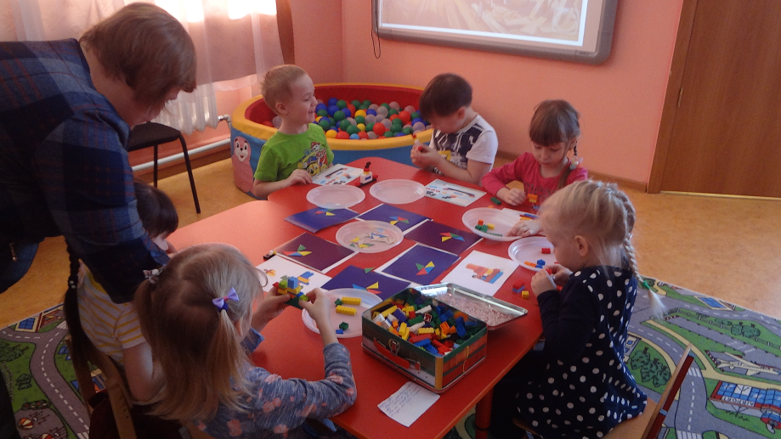

3 этап Рефлексия (Обсуждение)
-Молодцы, ребята! Отличный водный транспорт у вас получился! Давайте всем покажем ваши модели.
А кто хочет, может придумать название своему кораблю.
-Пока вы мастерили корабли, я в сундучке нашла еще кое- что. Это золотые монеты с затонувших кораблей. Возьмите каждый по монете на память о путешествии на остров.
-А теперь нам пора возвращаться домой. Закрыли глаза:
Раз, два, три – ветер быстро закружи!
Нас домой возврати!
-Вот мы и дома. Понравилось вам путешествие? На каком виде транспорта мы путешествовали сегодня? Какие виды водного транспорта вы запомнили? Что мы сегодня строили? Из каких частей состоит построенный нами кораблик? Как называется место, где строят корабли?
-Наше занятие закончено. Всем большое спасибо.

